Демократические выборы. Избирательная кампания в РФ.
Одним из признаков демократии в последнем ее понимании служит выборность органов государственной власти. В связи с этим используют понятие избирательная
система. В широком смысле под избирательной системой понимают порядок формирования выборных органов государства и органов местного самоуправления. В узком смысле избирательная система — это порядок распределения депутатских мандатов между кандидатами в зависимости от результатов голосования. Порядок выборов определяется Конституцией и конституционными законами, которые включают в себя нормы избирательного права.
Избирательное право — это совокупность норм, регулирующих формирование выборных органов государства.
Термином «избирательное право» обозначается также право граждан участвовать в выборах. Различают активное избирательное право — право избирать и пассивное — право избираться в состав органов власти.
Принципами избирательного права являются:
- всеобщность;
- свобода;
- равенство;
- непосредственность;
- тайное голосование.

Всеобщее избирательное право означает предоставление активного избирательного права всем совершеннолетним гражданам страны, а также пассивного избирательного права всем гражданам, удовлетворяющим дополнительным требованиям (избирательным цензам).
Избирательного права по Конституции РФ лишены лица, признанные судом недееспособными, и лица, отбывающие наказание в виде лишения свободы по приговору суда.
Гражданин РФ может избирать и быть избранным независимо от пола, расы, национальности, языка, происхождения, имущественного и должностного положения, места жительства, отношения к религии, убеждений, принадлежности к общественным объединениям.
Равное избирательное право означает, что каждый избиратель должен иметь одинаковое число голосов (чаще всего один).
Конституцией государства могут быть установлены избирательные цензы, т. е. условия для получения или осуществления избирательного права.
Возрастной ценз— требование закона, согласно которому право участвовать в выборах предоставляется лишь по достижении определенного возраста.
Ценз оседлости — установленное Конституцией или законом требование, согласно которому получение гражданином избирательного права обусловлено определенным сроком проживания в стране к моменту проведения выборов.
Образовательный ценз — требование закона, в соответствии с которым избирательное право (в основном пассивное) предоставляется только тем гражданам, которые имеют определенный, зафиксированный соответствующим документом уровень образования.
Служебный ценз — положения закона, ограничивающие избирательные права граждан по признаку занимаемой должности, профессиональной деятельности или духовного сана. В российском законодательстве цензы оседлости, образования и служебного положения не установлены.
Избиратель не может быть включен более чем в один список избирателей. Он голосует лично, и для получения избирательного бюллетеня требуется предъявление документа, удостоверяющего личность избирателя, а в списке избирателей делается отметка о выдаче избирательного бюллетеня.
Участие гражданина РФ в выборах является добровольным.
Свободное добровольное участие в выборах означает запрет воздействовать на гражданина с целью принудить его к участию или неучастию в выборах, а также воздействовать на его свободное волеизъявление.
Свободное волеизъявление избирателей во время выборов обеспечивается и тем, что проведение агитации в день выборов в помещении для голосования не допускается. Неучастие избирателей в выборах называется абсентеизмом.
Избирательное право бывает прямым и косвенным.
Прямое избирательное право означает непосредственную подачу избирателем своего голоса за конкретного кандидата или список кандидатов.
Косвенное избирательное право означает, что избиратель выбирает лишь членов коллегии (выборщиков), которые, в свою очередь, избирают представителей или каких- либо иных лиц.

В России действует система прямых выборов. Важное преимущество прямых выборов заключается в том, что все избираемые органы государственной власти являются непосредственно представительными органами народа.
В Российской Федерации всемерно обеспечивается тайна голосования. Избирателю предоставляется возможность использовать особую комнату или закрытую кабину для заполнения избирательного бюллетеня. В этих помещениях во время заполнения избирательных бюллетеней запрещается присутствие кого бы то ни было, включая и членов избирательной комиссии. Бюллетень опускается в избирательный ящик лично избирателем.
Тайное голосование — это принцип избирательного права, означающий исключение внешнего наблюдения и контроля за волеизъявлением избирателя.
Избирательный процесс в России — это деятельность по подготовке и проведению выборов. Сначала проходит регистрация избирателей, т.е. включение их в список избирателей. Основанием для включения гражданина РФ в список избирателей на конкретном избирательном участке служит его проживание на территории этого избирательного участка.
Органами, обеспечивающими практическую подготовку и проведение выборов, служат избирательные комиссии. В нашей стране к ним относятся Центральная избирательная комиссия Российской Федерации, избирательные комиссии субъектов РФ, территориальные (районные, городские и др.), участковые избирательные комиссии.
Деятельность избирательных комиссий осуществляется гласно и открыто, на основе коллегиальности. При подготовке и проведении выборов избирательные комиссии в пределах своей компетенции независимы от государственных органов и органов местного самоуправления.
До выборов кандидаты и их представители имеют право вести предвыборную агитацию. Она представляет собой распространение информации с целью побудить избирателей проголосовать за того или иного кандидата. Предвыборная агитация начинается со дня регистрации кандидатов и прекращается за один день до дня выборов.
Голосование — главная стадия избирательного процесса. Оно проводится в выходной день. В настоящее время установлен единый день голосования — второе воскресенье сентября. Голосование осуществляется путем внесения избирателем в избирательный бюллетень какого-либо знака
ВАЖНО для понимания и запоминания!!!
Мажоритарная система относительного большинства — это система выборов, при которой избранным считается кандидат, получивший больше число голосов, чем каждый из его соперников в отдельности.
Мажоритарная система абсолютного большинства — это система выборов, при которой избранным считается кандидат, получивший абсолютное большинство голосов, т.е. более половины общего их числа (50% плюс один голос).
Пропорциональная избирательная система — это порядок определения результатов голосования, при котором распределение депутатских мест между партиями, выставившими своих кандидатов в представительный орган, производится пропорционально полученному ими количеству голосов. Такая система применялась на выборах Государственной Думы РФ в период действия избирательного закона с 2005 по 2014 г. Избирательным объединениям, участвующим в выборах, надо преодолеть семипроцентный барьер, т.е. набрать более 7% голосов избирателей, участвовавших в выборах. Места в Государственной Думе распределяются пропорционально голосам избирателей, поданным за каждое избирательное объединение.
Смешанная избирательная система — это избирательная система, основанная на сочетании двух систем представительства: мажоритарной и пропорциональной. Примером такой системы является система выборов Государственной Думы РФ в соответствии с Федеральным законом Российской Федерации от 22 февраля 2014 г. № 20- ФЗ «О выборах депутатов Государственной Думы Федерального Собрания Российской Федерации». Одна половина депутатов (225 человек) избирается по мажоритарной системе, а другая (225 человек) — по пропорциональной.
В Мурманской области часть муниципальных представительных органов власти избирается, в соответствии с законом Мурманской области, по смешанной системе, часть, как в Ловозерском районе по мажоритарной системе относительного большинства.
Губернатор Мурманской области избирается, в случае завершения выборов в один тур, по мажоритарной системе абсолютного большинства. Если же выборы переходят во второй тур, то действует система относительного большинства.

ЗАДАНИЕ:
- Дайте определение формы государственного устройства. Какие формы государственного устройства вы знаете?
- В чем состоит различие унитарного государства, федерации и конфедерации?
- Дайте характеристику понятия «политический режим».
- Что такое избирательная система? Объясните понятия «активное избирательное право» и «пассивное избирательное право».
5. Каковы принципы избирательного права?
6. Охарактеризуйте избирательный процесс в России.
7. Какова классификация выборов? Приведите примеры.
8. Какие избирательные системы вы знаете?
ОТВЕТИТЬ НЕОБХОДИМО ПИСЬМЕННО НА ВСЕ ВОСЕМЬ ВОПРОСОВ.
(ЕСЛИ ВЫ СМОГЛИ ЗАСТАВИТЬ СЕБЯ ПРОЧИТАТЬ ТЕОРЕТИЧЕСКИЕ МАТЕРИАЛЫ ОТ 20 И 21 АПРЕЛЯ, ТО У ВАС ЕСТЬ ВСЕ ОТВЕТЫ))))))))))))

Проблемы формирования правового государства и гражданского общества в РФ.
Гражданские инициативы.

Гармоничное развитие и взаимодействие гражданского общества и государства затруднено рядом объективных причин. Государство построено как вертикальная система органов, связанных отношениями субординации. Главная функция государства — управление обществом. Нередко она реализуется в ущерб общественным интересам. Гражданское общество построено на горизонтальных связях его субъектов, взаимодействующих на началах свободы и равенства. Деятельность государства осуществляется на основе права, тогда как жизнь гражданского общества выходит за рамки правовых норм.
Устранение противоречий между гражданским обществом и государством, установление приоритета прав личности и свободного ее развития в деятельности государства должны привести к формированию правового государства.
ПРАВОВОЕ ГОСУДАРСТВО
Правовое государство — это такая организация государственной власти, при которой наиболее полно обеспечиваются права и свободы человека, а деятельность государства и его взаимоотношения с гражданами и их объединениями строится на основе норм права.
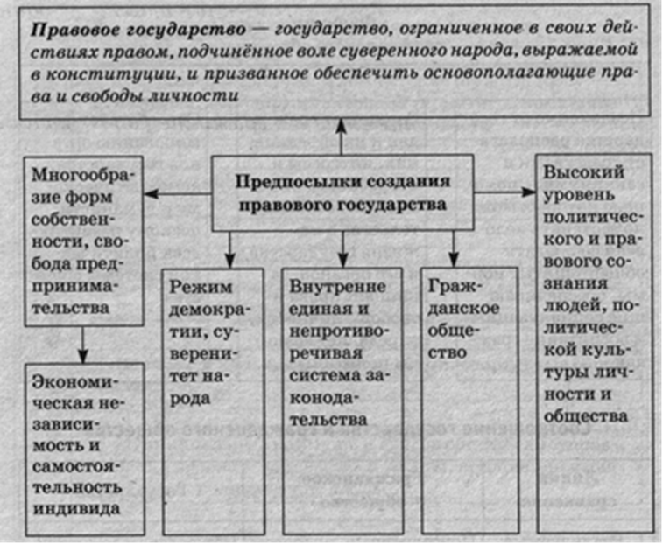
Во все времена государство довлело над обществом. Законодательство носило ограничительный для человека характер. В правовом же государстве личность должна стоять на первом месте, а правовые ограничения создаются в основном для государства. Индивид существует в условиях правовой свободы, которая основана на принципе «дозволено все, что не запрещено законом». Право должно раздвинуть рамки ограничений прав личности и гарантировать их реализацию.
О значении закона говорили философы древности. Пифагор худшим из зол считал беззаконие и произвол, а высшей добродетелью — соблюдение законов. По мнению Платона, если закон не имеет силы, неизбежна гибель государства. Аристотель подчеркивал, что там, где отсутствует власть закона, не может быть государственного строя. Древнеримский политик и оратор Цицерон утверждал, что право должно основываться на справедливости, права человека принадлежат ему от природы, поэтому под действие закона должны подпадать все граждане и даже рабы, а не только узкий круг избранных лиц, стоящих у власти. Идея правового государства получила свое дальнейшее развитие в трудах философов Нового времени. Так, К. Ясперс считал, что государство является правовым, если в нем действует свобода, основанная на законах, и приводил в пример Англию, где существует реальное уважение к праву и суду. По мнению Д. Локка, в правовом государстве должен действовать закон, обеспечивающий естественные права человека. Государство должно устанавливать такие законы и охранять их от нарушений.
Ш. Монтескье связывал господство гражданской и политической свободы с установлением режима законности и безопасности граждан. В развитие этого утверждения он разработал теорию разделения властей, взаимно уравновешивающих друг друга. И. Кант поддерживал идею разделения властей, подчеркивая принцип верховенства народа, который проявляется в праве народа требовать своего участия в установлении правопорядка путем принятия конституции. Государство, действующее на основе конституционного права, выражает волю народа и не может ограничить личную свободу граждан. Если государство уклоняется от этого правила, то оно может потерять доверие граждан. Ж.Ж. Руссо развил идею народного суверенитета, основанную на том, что государство в форме республики является результатом общественного договора. Государственная власть, таким образом, понимается как выражение общественного интереса, а человек приобретает гражданскую свободу, основанную на естественном праве. Государственная власть зависит от права. Если она перестает выражать интересы народа, то государство перестает существовать как политический организм. Д. Дидро считал, что государство возникает в результате общественного договора, по которому люди передают государству часть своих прав ради обеспечения остальных и объединения общей воли и интересов. Таким образом, государственная власть основана на воле народа. Именно он является носителем суверенитета. Главная же цель государства состоит в обеспечении и защите прав граждан.
Средство от всевластия государства нашли в праве, которое, имея преимущественно формально-определенный характер и письменную форму, может регламентировать полномочия государства, определив пределы его вмешательства в жизнь общества, и закрепить права и обязанности граждан.

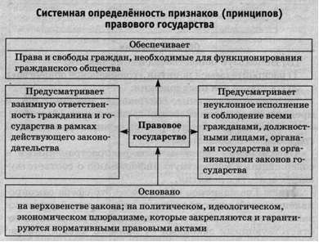
В настоящее время в конституциях многих государств (ФРГ, США, Российской Федерации, Франции, Австрии и др.) есть положения, определяющие эти государства как правовые. В действительности правовое государство скорее идеал, который пока не достигнут, но к которому надо стремиться. В первую очередь это касается России, которая делает только первые шаги на пути к правовой государственности.
Идея правового государства стала востребованной и получила основополагающее свое развитие в период буржуазных революций в Европе, покончивших с периодом феодализма. С того времени идет длительный процесс становления правовой государственности во многих странах. В ряде государств он имел поступательное движение, в некоторых — был прерван установлением тоталитарных режимов (например, фашистский режим в Германии). Все это доказывает, что для формирования правового государства требуется создание ряда объективных предпосылок.
В современной науке выделяют так называемые основы правового государства — предпосылки его формирования.
Экономической основой выступает многоукладная экономика, в рамках которой существуют различные формы собственности. Государство устанавливает правовые основы цивилизованной конкуренции, не допуская монополизации в экономике, ущемляющей интересы потребителей.
Социальную основу составляют сформированные институты гражданского общества, создающие условия для всестороннего развития личности. В социальной структуре общества доминирует средний класс, служащий залогом политической стабильности. Гражданское общество выступает в качестве противовеса государству, наблюдает за его действиями, следит, чтобы они не выходили за рамки закона.
Политическая основа проявляется в суверенитете государства, гармонично сочетающем суверенитет народа и национальный суверенитет.
Нравственная основа состоит в утверждении в обществе принципов гуманизма, приоритета прав и свобод личности, уважения к правам других людей.
Правовое государство может быть сформировано только там, где общество имеет стойкие демократические, политические, культурные традиции. Ценности гуманизма и справедливости должны разделяться всеми членами общества. Государство развивается вместе с обществом, поэтому становление гражданского общества служит необходимой предпосылкой формирования правового государства. Построение правового государства требует высокого уровня правовой культуры и правосознания. Только в этих условиях будут полностью исполняться предписания правовых норм. Напротив, становление правового государства затруднено в том обществе, где существуют проявления правового нигилизма.
В правовом плане предпосылкой формирования правового государства должно стать создание правовых законов, провозглашающих принципы равенства и справедливости и отвергающих произвол государственной власти. На основе этих законов утверждается правовой характер взаимоотношений государства и граждан, основанный на установлении их взаимных прав и обязанностей. При этом права и свободы граждан рассматриваются как объективные и неотчуждаемые, а их защита составляет одну из основных обязанностей государства. Наконец, должны быть созданы такие механизмы, которые исключили бы возможность монополизации власти каким-либо одним лицом, политической партией или государственным органом. Эти механизмы состоят в разделении властей на законодательную, исполнительную и судебную, конституционной регламентации их полномочий и контроле за их деятельностью со стороны общества.
Созданное на таких основах правовое государство должно обладать следующими основными признаками :
- Верховенство закона во всех сферах общественной и государственной жизни. Законы (и основной среди них — конституция) обладают высшей юридической силой. Все другие правовые акты должны соответствовать закону. Верховенство закона означает также, что он обязателен для исполнения не только гражданами и их объединениями, но и государством, его органами и должностными лицами. При этом действует принцип «все, что не дозволено власти, ей запрещено».
- Взаимная ответственность государства и личности. В правовом государстве не только граждане несут ответственность перед государством, но и государство несет ответственность перед гражданами. Ответственность личности перед государством строится на правовых началах. Применение государственного принуждения должно носить правовой характер и соответствовать тяжести правонарушения. Ответственность государства проявляется в ответственности отдельных его органов и должностных лиц. Это, например, ответственность правительства перед парламентом, депутатов перед избирателями, юридическая (дисциплинарная, уголовная и др.) ответственность должностных лиц и т. д.
- Реальные гарантии прав и свобод граждан. В правовом государстве права граждан не только провозглашаются, но и гарантируются. Под гарантиями прав понимается реальная возможность их реализации и защиты. Это обеспечивается как законодательным закреплением гарантий, в первую очередь в конституции, так и созданием механизма всесторонней защиты прав и свобод и установлением юридической ответственности за их нарушение. При этом право становится мерой свободы человека по принципу «Все, что не запрещено индивиду, ему дозволено».
- Разделение властей. Разграничение государственной власти на законодательную, исполнительную и судебную предотвращает возможность злоупотреблений со стороны любой из них. Каждая из властей занимает определенное место в общей системе государственной власти и выполняет свойственные только ей функции. При этом признак разделения властей станет жизнеспособным, если он будет обеспечиваться системой сдержек и противовесов. Равновесие властей поддерживается специальными организационно-правовыми мерами, которые гарантируют их независимость и взаимоограничение. В федеративном государстве рассматриваемый признак дополняется вертикальным разделением властей между федеральным центром и субъектами федерации.
- Идеологический и политический плюрализм. В правовом государстве существует реальная возможность излагать и пропагандировать свои политические взгляды. В обществе на равных функционируют различные политические организации, ведущие борьбу за власть цивилизованными демократическими способами. Каждый гражданин самостоятельно решает, каких взглядов ему придерживаться, какой партии принадлежать.
Статья 1 Конституции РФ гласит, что «Россия есть демократическое федеративное правовое государство с республиканской формой правления». Таким образом, в основном законе намечена цель построения правового государства в нашей стране.
Однако путь достижения этой цели не является простым и скорым. Гражданское общество в России только формируется. Государство пока не может обеспечить достойный уровень жизни всех граждан. Экономика далека от совершенства, средний класс собственников немногочислен. Важной проблемой остается создание единого и непротиворечивого законодательства. Налицо коллизии (противоречия) между нормативными правовыми актами, причем законы часто фактически растворяются в многочисленных подзаконных актах. Наконец, для создания правового государства в России необходимо достижение высокого уровня политического и правового сознания граждан.
Все эти проблемы являются заботой государства, которое должно разработать и реализовать комплекс мер по их решению.

Предлагаю вам еще одну интересную систему классификации признаков правового государства

Признаки (принципы) правового государства
Наименование  признаков | Их сущность
Верховенство права во всех сферах общественной жизни | Подчинение закону государства всех его органов, любых коллективов и объединений граждан, должностных лиц, каждого человека. Деятельность государства ограничена рамками права
Эффективная система контроля и надзора за соблюдением закона | Контроль за исполнением закона должны осуществлять специально созданные независимые суды, арбитражи и т. д.
Реальное разделение властей | Наличие законодательной, исполнительной и судебной властей. При этом ни одному из государственных органов не принадлежит вся полнота государственной власти, поскольку действует система «сдержек и противовесов»
Полная гарантированность и незыблемость прав и свобод человека | Признание прав и свобод человека высшей ценностью.  Реальное обеспечение прав и свобод граждан, создание механизмов их полной гарантированности и всесторонней защищённости
Взаимная ответственность государства и личности | Граждане несут ответственность перед государством, государственная власть должна нести ответственность перед гражданами. Наличие эффективных форм контроля и надзора за осуществлением законов
Единство права и закона | Соответствие любого нормативного правового акта естественно-правовым началам, международно-правовым нормам о правах человека
Политический и идеологический плюрализм | Существование различных партий, организаций, течений, действующих в рамках конституции. Наличие различных идеологических концепций и взглядов

Правовое государство — это не только одна из социальных ценностей, призванных утверждать справедливость, но и практический институт обеспечения и защиты свободы, чести и достоинства личности, форма существования народовластия. Поэтому столь значимым становится вопрос о путях формирования правового государства.

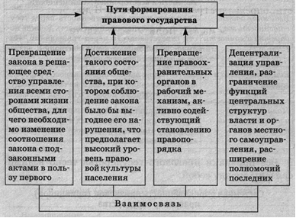

Для наилучшего запоминания изучаемой темы, предлагаю вам мнемокарту:
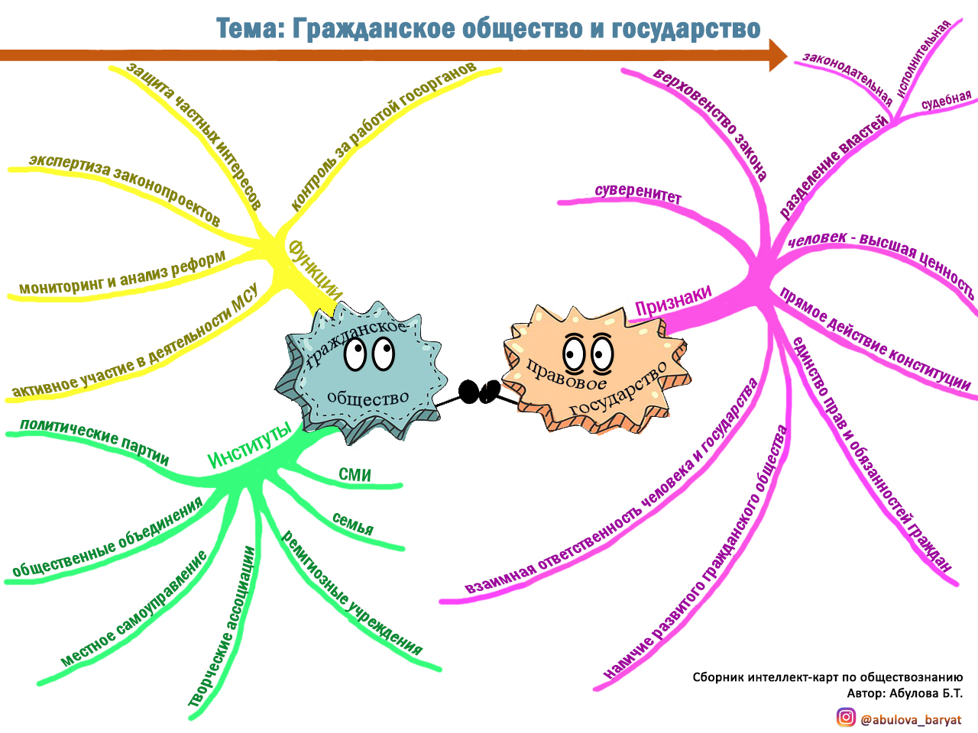

Значение институтов гражданского общества велико и в идеальном, правовом государстве, которое мы с вами уже определили как цель наших устремлений. Потому, давайте еще раз осознаем, что сегодня крайне необходимы именно гражданские общественные формирования (институты).которые берут на себя такие важные для нормальной жизнедеятельности общества и государства функции, как:
- контроль за работой органов государственной власти;
- защита частных интересов граждан, правозащитная деятельность;
- общественная экспертиза законопроектов;
- мониторинг и анализ проводимых властью реформ;
- реализация социальных проектов и решение социальных проблем;
- активное участие в деятельности органов МСУ
Кроме того эти гражданские общественные институты становятся источником гражданских инициатив, сподвигающих власть, государство на позитивные перемены в общественной жизни. В качестве примера, можно привести действующую программу гражданских инициатив в Мурманской области по созданию комфортной городской среды «На Севере жить!». В рамках проекта каждый может внести свой вклад в улучшение городской жизни. Для этого оставьте свои идеи и предложения в самых разных областях – направленные на улучшение городского пространства, благоустройство, охрану окружающей среды, связанные с социальной сферой или повышением качества образования, развитием науки, культуры.
ЗАДАНИЕ:
- Объясните понятие «гражданское общество». Какие элементы входят в состав гражданского общества?
- Каковы причины противоречий между гражданским обществом и государством?
- Что такое правовое государство? Какие этапы прошло развитие идеи правового государства?
- Какие предпосылки необходимы для создания правового государства?
- Охарактеризуйте признаки правового государства.
- Какие проблемы формирования правового государства существуют в современной России?

НЕОБХОДИМО ОТВЕТИТЬ ПИСЬМЕННО НА ЛЮБЫЕ ДВА ВОПРОСА.

